项目简介
北京西站（Bei jing xi Railway Station）简称北京西，又称北京西客站，位于北京市丰台区，是中国铁路北京局集团有限公司管辖的一座客运特等站，也是北京市四大铁路客运站之一，同时是京广铁路、京九铁路和京广高速铁路的始发、终到站。北京西站于1996年1月21日开通运营，在开通运营时曾是亚洲规模最大的现代化铁道客运站之一。北京西站先后于2003年下半年、2005年进行了扩建，并于2015年建成了连接北京站的北京地下直径线。截至2015年3月，北京西站占地51万平方米，总建筑面积为约70万平方米，其中站房占约50万平方米，车场规模达10台（18台面）20线。
北京西站分3个机房，四段机房、五段机房、八段机房。,空调控制平面图如下：

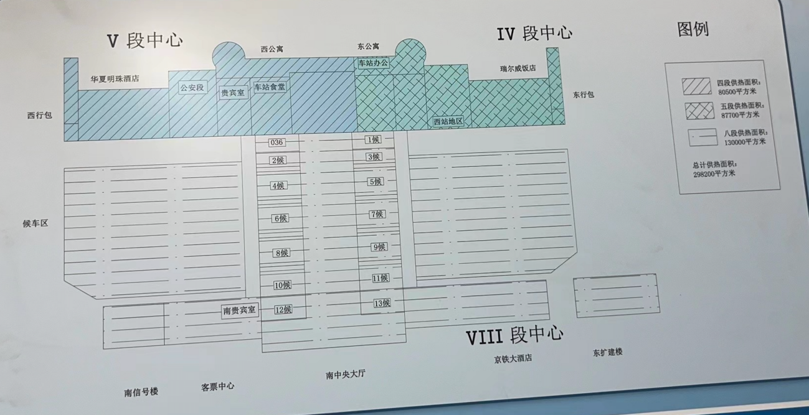

中央空调设备配置情况
1、四段机房
序号 | 设备名称 | 功率 | 数量 | 备注
1 | 溴化锂机组 | / | 3 | 并联； 品牌：三洋；  制冷量：3446KW
2 | 冷冻泵 | 55KW | 3 | 工频运行；  流量319m³/h³；扬程23m
3 | 新风二次冷冻泵 | 18.5KW | 3 | 工频运行；  流量200m³/h³；扬程20m
4 | 风盘二次冷冻泵 | 30KW | 3 | 工频运行;  流量400m³/h³；扬程20m
5 | 空调二次冷冻泵 | 30KW | 4 | 工频运行；  流量400m³/h³；扬程20m
6 | 冷却泵 | 90KW | 3 | 工频运行；  流量1000m³/h³；扬程23m
7 | 冷却塔风机 | 7.5KW | 6 | 并联
8 | 新风热水泵 | 30KW | 3 | 流量400m³/h³；扬程20m
9 | 空调热水泵 | 45KW | 2 | 流量320m³/h³；扬程32m
10 | 风盘热水泵 | 15KW | 3 | 流量100m³/h³；扬程32m
11 | 末端空调箱 | 15KW | 19 | 工频运行

2、五段机房
序号 | 设备名称 | 功率 | 数量 | 备注
1 | 溴化锂机组 | / | 3 | 并联； 品牌：松下；  制冷量：3446KW
2 | 冷冻泵 | 55KW | 3 | 工频运行；  流量600m³/h³；扬程23m；
3 | 新风二次冷冻泵 | 18.5KW | 3 | 工频运行;  流量200m³/h³；扬程20m；
4 | 风盘二次冷冻泵 | 30KW | 3 | 工频运行;  流量400m³/h³；扬程20m
5 | 空调二次冷冻泵 | 30KW | 4 | 工频运行；  流量400m³/h³；扬程20m；
6 | 冷却泵 | 90KW | 3 | 工频运行；  流量1000m³/h³；扬程23m；
7 | 冷却塔风机 | 7.5KW | 6 | 并联
8 | 新风热水泵 | 30KW | 3 | 流量400m³/h³；扬程20m
9 | 空调热水泵 | 45KW | 2 | 流量320m³/h³；扬程32m
10 | 采暖热水泵 | 15KW | 3 | 流量100m³/h³；扬程32m
11 | 末端空调箱 | 15KW | 19 | 工频运行
3、八段机房
序号 | 设备名称 | 功率 | 数量 | 备注
1 | 溴化锂机组 | / | 3 | 并联； 品牌：三洋；  制冷量：3446KW
2 | 溴化锂机组 | / | 1 | 并联； 品牌：三洋；  制冷量：1930KW
3 | 冷冻泵 | 37KW | 1 | 一对一变频；  流量360m³/h³；扬程24m
4 | 冷冻泵 | 75KW | 3 | 一对一变频；  流量650m³/h³；扬程26m
5 | 二次冷冻泵 | 18.5KW | 5 | 工频运行；  流量150m³/h³；扬程30m
6 | 二次冷冻泵 | 30KW | 5 | 工频运行；  流量400m³/h³；扬程20m
7 | 冷却泵 | 55KW | 1 | 一对一变频；  流量500m³/h³；扬程30m
8 | 冷却泵 | 132KW | 3 | 一对一变频；  流量1100m³/h³；扬程28m
9 | 冷却塔风机 | 7.5KW | 20 | 并联，口径400，水质较硬，易长青苔
10 | 新风热水泵 | 37KW | 2 | 流量200m³/h³；扬程40m
11 | 高架热水泵 | 18.5KW | 6 | 流量130m³/h³；扬程33m
12 | 地铁热水泵 | 15KW | 2 | 流量100m³/h³；扬程32m
13 | 采暖采暖泵 | 18.5KW | 4 | 流量110m³/h³；扬程42m
14 | 南空调热水泵 | 10KW | 2 | 流量50m³/h³；扬程40m
15 | 末端空调箱 | 15KW | 25 | 工频运行

节能改造思路：
- 流程：
- 能源审计：
- 分析、研究：
- 方案：
- 再次论证，定方案
- 设计、出图
- 改造施工、竣工、测试。
- 北京西站节能改造初步思路：
一）技术节能
1、方案：
1.1空调系统优化：分区控制
1.2取消一次泵：
1.3优化循环泵：
1.4冷却塔风扇自控：
1.5余热回收：冬季供暖和夏季卫生热水
- 设备设施：
2.1增加电制冷（热）机组：制冷、制热
2.2增加烟气余热热泵：
2.3增加烟气余热设备：
2.4增加智能监控系统：
- 管理节能：
- 制定科学合理的运行方案
- 制度、流程、标准：
- 培训
- 奖惩制度

